I. Инструкция дополнительного согласования в электронном магазине Московской области. (Подведомственное учреждение)
Для отмены закупки или отказа от заключения с поставщиком требуется согласование вышестоящей организации.
- При нажатии кнопки в Электронном магазине МО «Отказаться от заключения» необходимо в появившемся диалоговом окне ввести причину отказа (рисунок 1)
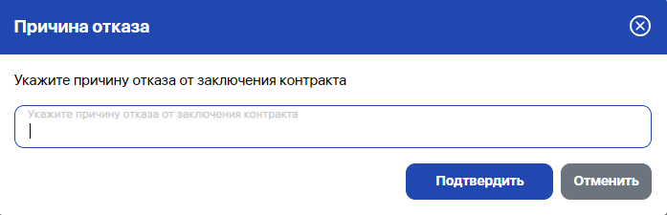
Рисунок 1
После нажатия кнопки «Подтвердить» закупка будет направлена на согласование в вышестоящую организацию и примет соответствующий статус «Закупка на согласовании». (рисунок 2)
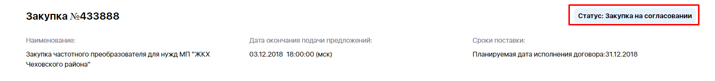
Рисунок 2
Вышестоящая организация будет уведомлена о таких закупках в личном кабинете пользователя в разделе «Уведомления»
  - При нажатии кнопки в Электронном магазине МО на кнопки «Отмена» в появившемся диалоговом окне необходимо указать значение в строке «Причина отмены» и заполнить раздел «Описание». (рисунок 3)
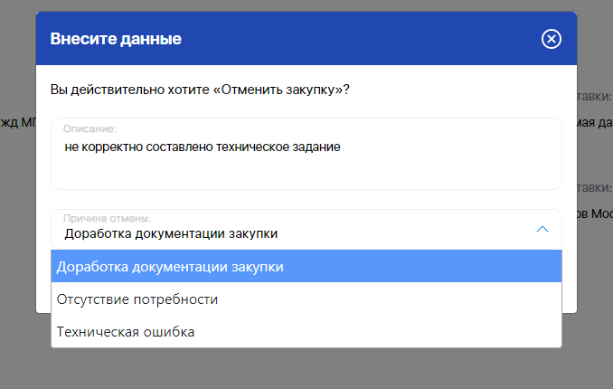
Рисунок 3
После нажатия кнопки «Подтвердить» закупка будет направлена на согласование в вышестоящую организацию и примет соответствующий статус «Закупка на согласовании». (рисунок 2)
Информация о порядке согласования отображается в разделе «Согласование закупки» (рисунок 4)
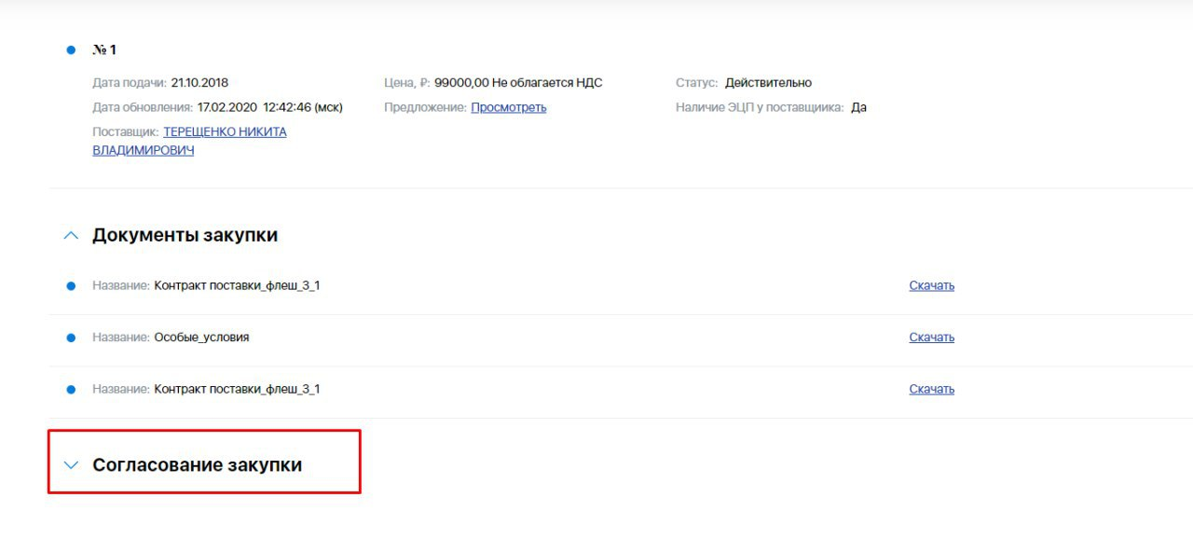
Рисунок 4

II. Инструкция дополнительного согласования в Электронном магазине Московской области (Вышестоящая организация)
ВАЖНО! Для отображения данного функционала необходимо осуществить вход в Электронный магазин под учетной записью администратора организации, затем нажать на ФИО пользователя в левом верхнем углу
После чего в открывшемся окне установить признак «Назначить согласующую роль»
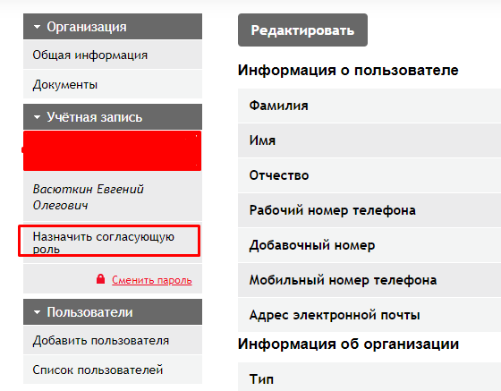
Далее доступна возможность установки согласующей роли в разделе «Список пользователей».
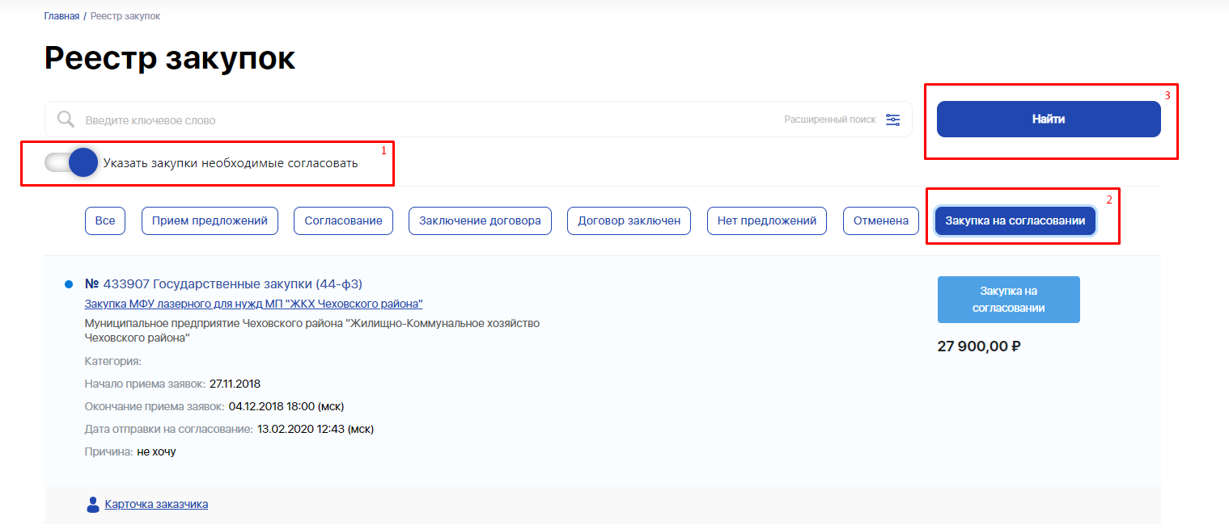
- Поиск закупок, находящихся на согласовании. (рисунок 5)

Рисунок 5
- Выбрать чек бокс «Показать закупки на согласовании»
- Установить переключатель в «Указать закупки необходимые согласовать»
- Нажать кнопку «Найти»

  - Порядок согласования отмены/отказа от заключения в закупке.
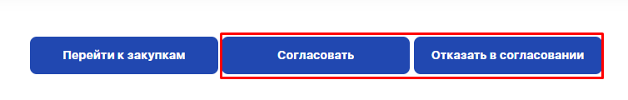
Принятие решения о согласовании отмены закупки либо отказа от заключения с поставщиком выполняется нажатием соответствующих кнопок (рисунок 6)

Рисунок 6
  - В случае согласования отмены или отказа от заключения с Поставщиком необходимо нажать кнопку «Согласовать» и в открывшемся окне ввести обоснование согласования (не обязательно к заполнению) затем нажать кнопку «Подтвердить», после чего закупка/предложение поставщика будут отменены/отклонены (рисунок 7)
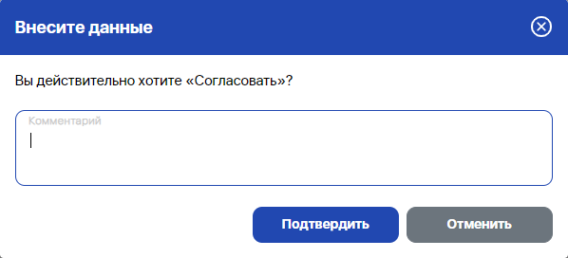
Рисунок 7
2.3. В случае отказа в согласовании отмены закупки или отказа от заключения договора с поставщиком в открывшемся окне после нажатия кнопки «Отказать в согласовании» ввести причину (заполнение поля обязательно) и нажать кнопку «Подтвердить», после чего закупка/предложение поставщика останутся в первоначальном значении (без изменений), а в разделе «Согласование закупки» отобразиться информация о причинах отказа в согласовании доступная для заказчика. (рисунок 8)
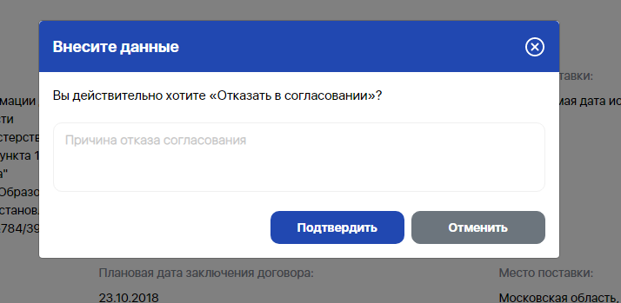
Рисунок 8

Информация о порядке согласования отображается в разделе «Согласование закупки» (рисунок 9)

Рисунок 9

